**Конспект интегрированного занятия в старшей логопедической группе «Как ребята острова расколдовали»**

**Цель:**Закрепить полученные знания о гласных, согласных звуках и буквах.

Активизировать речь детей, вызвать радостное настроение от встречи со сказочными героями и волшебными предметами.

**Задачи:**  
*Образовательные:*

Совершенствование коммуникативных навыков.

Развитие фонематического слуха, умение детей в дифференциации гласных и согласных звуков, давать характеристику согласным звукам (твердый, мягкий и звонкий, глухой)

Учить согласовывать существительные с числительными.

Совершенствование общей моторики, координации движений, ориентации в пространстве; регуляции мышечного тонуса; развития музыкального темпа и ритма, певческих способностей;

Научить детей посредством правильного выполнения игрового самомассажа благотворно влиять все мышцы артикуляционного аппарата.

*Развивающие:*  
Развивать логическое мышление, внимание, сообразительность;  
Развивать умение ориентироваться в пространстве.

*Воспитательные:*  
Воспитывать интерес к образовательной деятельности.  
Воспитывать умение слушать ответ товарища, формировать навык самоконтроля и самооценки.

**Ход занятия.**

СЛАЙД № 1

Логопед с детьми входит в зал и обращает внимание на гостей, которые к ним пришли.

Логопед: Ребята, посмотрите, сколько к нам пришло гостей! Давайте мы с вами поздороваемся и научим наших гостей делать это так же весело:

**Коммуникативная игра «Здравствуй, дружок!»**  
  
Здравствуй, дружочек, здравствуй, дружок! *Дети приветственно* *машут сначала* *одной рукой, потом* *другой.*  
  
Встанем с тобою мы вместе в кружок.  *Взявшись за руки,* *идут по кругу.*

Дружно по кругу с тобою пойдем,  здороваться вместе начнем!  
  
— Здравствуйте, здравствуйте, ручки!  *Вытягивают вперед* *руки.*  
 Хлоп, хлоп!  *Хлопают.*

Здравствуйте, здравствуйте, ножки!  *Выставляют на* *пятку сначала одну ногу, потом другую.*   
 Топ, топ! *Топают.*

Здравствуйте, наши ладошки!  *Поворачивают* *ладошки.*  
— Хлоп-хлоп!  *Делают* *«тарелочки».*  
  
— Здравствуйте, наши коленки!   *Гладят колени* *ладошками*  
— Шлеп-шлеп!   *Шлепают ладонями* *по коленям.*

Здравствуйте, круглые щечки!  *Гладят щеки.*  
Пух, пух!  *Ударяют ладошками* *по щекам.*  
  
— Здравствуйте, ноготочки!  *Сжимают пальцы в* *кулак и разжимают их .*   
— Стук, стук!  *Стучат ноготочками друг о друга.*

— Здравствуй, веселый мой носик!  *Прикасаются пальцем к носу.*  
— Шмыг, шмыг!  *Тянут за нос.*

Солнцу, привет! Небу, привет!  *Поднимают руки* *вверх (2 раза).*«Здравствуйте!» — слышим в ответ.  *Протягивают руки*

Логопед: Гости здороваются и улыбаются вам в ответ. От наших улыбок стало сразу светлее и теплее!

Все расселись по местам, никому не тесно, по секрету вам скажу: "Будет интересно!”

Раздается крик попугая, из-за ширмы появляется плоскостное изображение попугая, у которого к лапе привязана карта и записка.

Логопед: Ребята, посмотрите, попугай к нам сел на ветку, ярко – красочной расцветки! Интересно, что это на лапке попугая?

СЛАЙД № 2 (приложение)

Логопед читает послание:

«Дорогие ребята! Злые пираты заколдовали наши острова. И мы вас просим освободить жителей наших островов от злых чар пиратов»

Логопед: Ребята, поможем расколдовать острова и их жителей?

Дети: Да!

Логопед: На чём можно совершить столь далёкое путешествие, через океан?

Ответы детей: На самолете, корабле…, и т.д.  
Логопед: Давайте мы с вами посмотрим на карту, которую нам прислали пираты. Судя по карте, на остров Говорящих попугаев, мы должны отправиться на корабликах.

На столе, перед детьми, лежат бумажные кораблики. Дети выполняют

упражнение на развитие речевого дыхания **"Кораблик"**

СЛАЙД №3

Логопед: Дуем на «Кораблики» ровным потоком воздуха не надувая щеки. (Звучит музыка шум океана).

СЛАЙД №4

Логопед: Вот мы и оказались на заколдованном острове - на острове Говорящих попугаев.   
Только теперь на острове тишина. Птицы не поют, пропали все звуки!

Из-за ширмы появляется пират (*плоскостное изображение*).

Пират: Йо-хо-хо ! Ну что малышня, вы хотите расколдовать жителей этого острова, молчаливых попугаев? Тогда слушайте внимательно! Мы, приготовили для вас задания и если вы с ними справитесь, на острове попугаев снова появятся звуки!

Логопед: Ребята, поможем попугаям вернуть звуки?

Дети: ДА!

Логопед: А звуки, как мы знаем, бывают речевые и не речевые. Какие не речевые звуки вы можете назвать?

Дети: Шум ветра, машины, пение птиц….

Логопед обращает внимание на стоящий, под деревом, сундук.

Логопед: Ребята, посмотрите, а вот и сундук с сокровищами, а в нем задания от пиратов! И вот, наше первое испытание:

«Звуки слышим мы всегда, где шум ветра, где вода. Ушки все насторожите, что звучит – определите!»

За ширмой звучат звуки: барабан, колокольчик, трещотка, смятая бумага, дудочка, свисток и т.д.

**Логопед:** Что вы услышали?

**Дети:** стук барабана, звон, шуршание бумаги и т.д.

Логопед: Правильно, это всё были не речевые звуки.

А вот следующее задание:

« Ручки клювиком сложите и все звуки покажите!»

Логопед: а какие речевые звуки вы знаете?

Дети: гласные и согласные звуки.

Логопед: назовите гласные звуки.

Дети: А, О, У, И, Э, Ы.   
Логопед:почему они так называются?

Дети:Их можно петь, тянуть.

Логопед: Давайте мы с вами поиграем в игру, которая называется «Клювики».

Я буду называть звуки, а вы будите показывать ладошками, есть преграда при их произношении или нет: А,М,С,О,И,У,Ы,М,Т,П.

Логопед: Молодцы! С этим заданием вы хорошо справились! Итак, вот последнее задание от пиратов, чтобы расколдовать остров Говорящих попугаев:

«Хлопай, топай, не зевай – каждый звук определяй!»

Логопед: Ребята, а какие согласные звуки вы знаете?

Дети: Мягкие и твёрдые, глухие и звонкие.

Логопед: Сейчас мы поиграем с вами в игру, которая называется

«Хлопай -топай». Если вы услышите твердый звук- то топаете ногами, а если мягкий – то хлопаете в ладоши: М, Мь, Д, Дь, Т, Ть, П, Пь.

Логопед: Вот мы справились со всеми заданиями!   
Попугайчики нам говорят «Спасибо!» ( звучит запись голосов попугаев). Логопед: Давайте мы подарим , жителям острова, нашу песню.

Дети исполняют песню «Мы с тобой друзья»

Логопед: Нам пора продолжать путешествие, но прежде мы отдохнем и посидим на песочке ( педагог показывает детям воображаемый песчаный берег) , потрогайте какой он теплый, мягкий. Давайте мы возьмем его в руку и послушаем, как он сыплется с-с-с-с…(при этом обратить внимание на правильную артикуляцию звука «с»). А теперь давайте сделаем самомассаж лица.

Дети под музыку «Шум океана» выполняют упражнения.

**Ручки разминаем, растираем, согреваем**(сжимаем, разжимаем кулачки, потирание ладоней, хлопки).  
**И лицо ладошками нежно умываем** (круговые движения в разные стороны вокруг глазниц руками по лицу).  
**Грабельки сгребают, все плохие мысли**(граблеобразные движения пальцами от середины лба к вискам).  
**Ушки вниз подёргаем быстро, быстро, быстро**(оттягивание ушных вниз).  
**Побежим от носа пальцами к ушам** (стучащими движениями перебегают от носа к ушам по массажным линиям)  
**Их вперёд сгибаем, мягко растираем**(сгибание ушных раковин и их растирание)  
**Гладим щёчки по дорожкам: вверх, вверх, вверх**(гладят пальцами от носа, от уголков губ, от середины подбородка по массажным линиям вверх к вискам)  
**Вверх натягиваем бровки: вверх, вверх, вверх**(пальцами натягиваем кожу лба от середины бровей к волосам вверх 3 раза)  
**А теперь погладим губки: раз, два, три** (гладят губы от середины к сторонам)  
**А ещё помнём мы губки по-смо-три!**(растирают губы от середины к сторонам)  
**Поцелуем мы друг друга: чмок, чмок, чмок** (вытягивание обеих губ вперёд, поцелуй).  
**Губки тянем влево-вправо**(выполнять соответственно словам).  
**Хорошо! Ещё разок!**(выполнять соответственно словам).  
**Губки бегают по кругу: раз, два, три!**(круговые движения губами влево).  
**И в другую сторону: по-смо-три!** (круговые движения губами вправо).  
**Губки мы погладим, пальцами скользя**(гладят пальцами от середины губ до уголков рта).  
**Ведь они устали, им отдохнуть пора.**  
**По дорожкам к носику мы пройдём**(спиралевидные движения средних пальцев рук от крыльев носа к уголкам рта по носогубным складкам).  
**И от носа к ушкам мы дойдём**(поглаживающее движение от крыльев носа к ушам).  
**Подбородок мы пощиплем, по дорожкам пробежим**(пощипывание нижней челюсти от подбородка к ушам).  
**А теперь погладим шейку и тихонько посидим**(Медленно гладят шею сверху - вниз).

Логопед: Пора отправляться дальше! Нас ждет остров Заколдованных обезьян.  На чем же мы отправимся на этот остров? Давайте посмотрим на карту!

Логопед обращает внимание детей на карту.   
Дети: А на остров Обезьян мы полетим на самолетах .

СЛАЙД № 5 (приложение)

Дети встают в круг, заводят руками моторы и летят друг за другом по кругу, под музыку.

Логопед: Посмотрите, какие здесь, на острове, вы­сокие пальмы. А на них кто-то сидит?

Дети:Обезьяны!

СЛАЙД № 6 (приложение)

Логопед: Посмотрите, какие грустные обезьяны, пираты украли у них радость!

Из-за ширмы появляется пират.

Пират: Ха-ха-ха! Видим, что вы расколдовали остров Говорящих попугаев. Но вы рано радуетесь, на острове Обезьян всё будет сложнее! Только задания мы спрятали, а где? Отгадайте наши загадки!

Пират отдает детям загадки, в ходе которых логопед обращает внимание детей, не спрятан ли подходящий фрукт в зале. (*под пальмой лежит муляж груши, в которой лежат задания).*

Груша, яблоко, банан.

Ананас из жарких стран.

Эти вкусные продукты

Вместе все зовутся…(Фрукты)

Желтый цитрусовый плод

В странах солнечных растет.

А на вкус кислейший он.

Как зовут его? (Лимон)

Жарким солнышком согрет.

В шкурку, как в броню одет.

Удивит собою нас

Толстокожий…(Ананас)

Этот фрукт в рубашке яркой

Любит, чтобы было жарко.

Не растет среди осин

Круглый, рыжий…(Апельсин)

Золотист один бочок,

Красноват другой бочок.

Посередине, в сердцевине-

Притаился червячок.( Яблоко)

Что за фрукт поспел в садочке?

Кость внутри, в веснушках щечки.

Прилетел к нему рой ос. —

Сладок мягкий... (Абрикос)

Фрукт похож на неваляшку.

Носит желтую рубашку.

Тишину в саду нарушив.

С дерева упала…(груша)

Дети находят муляж груши, в которой спрятаны задания пиратов.

Логопед: А вот и первое задание:

«На лиане, дружно в ряд, обезьянки все висят. Сосчитайте, не ленитесь и друг другу улыбнитесь!»

На лиане висят обезьянки, которых надо сосчитать.

Дети: Одна обезьяна, две обезьяны, три обезьяны, четыре обезьяны, пять обезьян, шесть обезьян.

Логопед: Молодцы! Следующее задание:

«Если с обезьянками хотите играть, про буквы стихи должны рассказать»

Логопед: Давайте расскажем стихи про буквы, мы их много знаем!

Ребёнок: Высока и стройна буква **А,** очень похожа на арку она.

Ребёнок: **У**, как у зайчонка ушки, эти ушки на макушке!

Ребёнок:

**О** ужасно удивилась, с ушка с маком ей приснилась. Как похожа на меня!

Может, с нею мы родня?

Ребёнок: Буква **М** с двумя горбами. Как верблюд. Смотрите сами!

Ребёнок: **Д** – с высокой крышей дом, в этом доме мы живем.

Ребёнок: **Т** трудилась целый день, забивала гвозди в пень.

Ребёнок: **Т** трудилась целый день, забивала гвозди в пень.

Ребёнок: Буква **П** в спортивном зале, перекладиной назвали.

Ты Алина не ленись – подойди и подтянись.

Логопед: Обезьянкам очень понравились стихи про буквы! Но нам рано расслабляться, давайте прочитаем следующее задание:

« На столе лежат картинки, отгадайте без запинки: на какой же звук они и к ним букву подбери»

У каждой обезьянки, наклеена буква. На столе лежат картинки с изображением предметов, дети подбирают картинку, которая начинается с этого звука.

Логопед: Какие вы молодцы! А вот и последнее задание, чтобы расколдовать жителей:

« Встаньте дружно все в кружок, загляните под носок, пальцы в сторону тяните, в обезьянок превратитесь!»

Дети выполняют упражнения, превращаются в обезьянок и проводится логоритмическое упражнение «Обезьяны».

Мы**,**ребята, — обезьяны,  *Делают полуприседания,* *руки согнуты в локтях, паль­цы раздвинуты.*  
  
И живем мы в жарких странах. Любим мы жевать бананы, *Сжимают и разжимают* *пальцы перед ртом.*  
  
Бросать кокосы,  *Имитируют бросок.*  
Качать лианы.  *Поднимают и опускают* *руки.*Открывать пошире рот  *Широко открывают рот.*  
И дразнить честной народ.  *Вытягивают язык.*  
Показать руками ушки  *Тянут руками себя за уши.*  
И пошлепать по макушке,  *Легко стучат ладонями по* *макушке.*  
На носочках прыгнуть вверх,  *Прыгают на месте.*  
Что-то крикнуть громче всех.  *Громко выкрикивают любую* *гласную.*  
*А*теперь остановились  *Опускают руки.*  
В обезьянок превратитесь*! Изображают обезьян.*

Логопед: Вот мы с вами и расколдовали Остров обезьян, к ним вернулась радость! Давайте мы им подарим наш весёлый танец Чунга-чанга.

Дети исполняют танец.

Логопед: Ну вот ребята, нам пора возвращаться в детский сад. Давайте посмотрим на нашу карту, на чем мы с вами полетим?

Дети: На воздушных шариках!

Логопед: Правильно! Давайте мы надуем наши шарики.

Выполняют упр. «Насосы».

Из-за ширмы появляется пират.

Пират: Ребята, мы видим, что вы справились со всеми нашими заданиями! Не злитесь на нас. Мы очень добрые и дружелюбные пираты. Возьмите, пожалуйста, от нас в подарок, воздушные шарики и летите на них в детский сад.

Дети: Спасибо!

Детям раздают воздушные шарики и они под музыку возвращаются в детский сад.

СЛАЙД № 7 (приложение)

**Приложения**

**Слайд1**

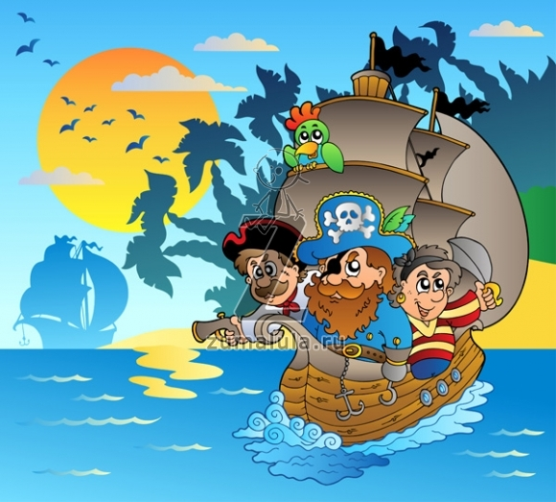

**Слайд 2**

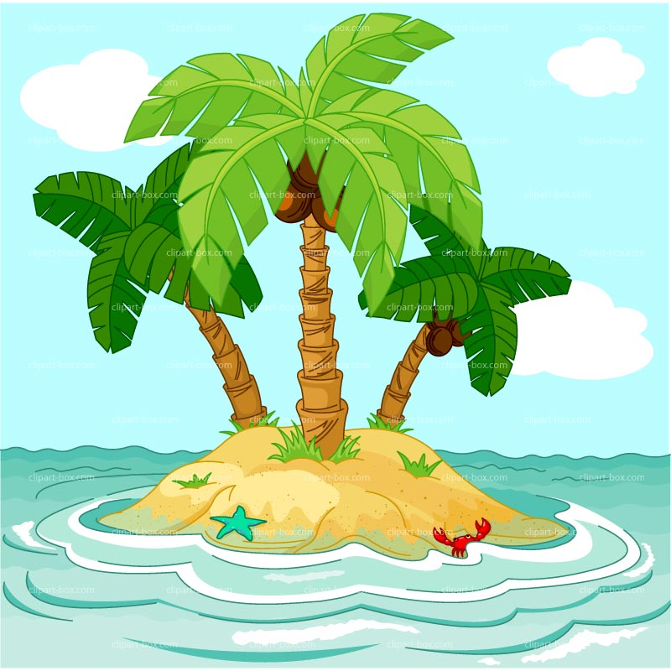

**Слайд 3**

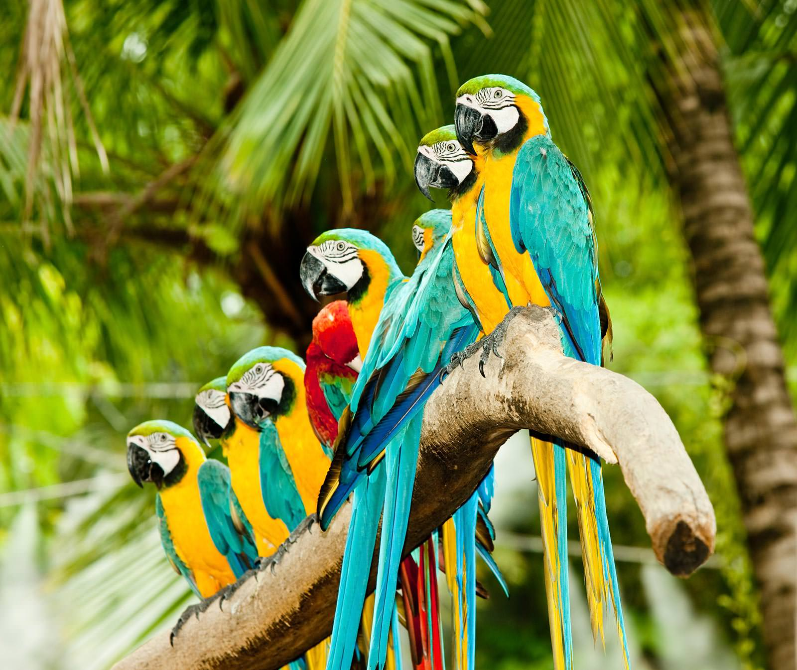

**Слайд 4**



**Слайд 5**

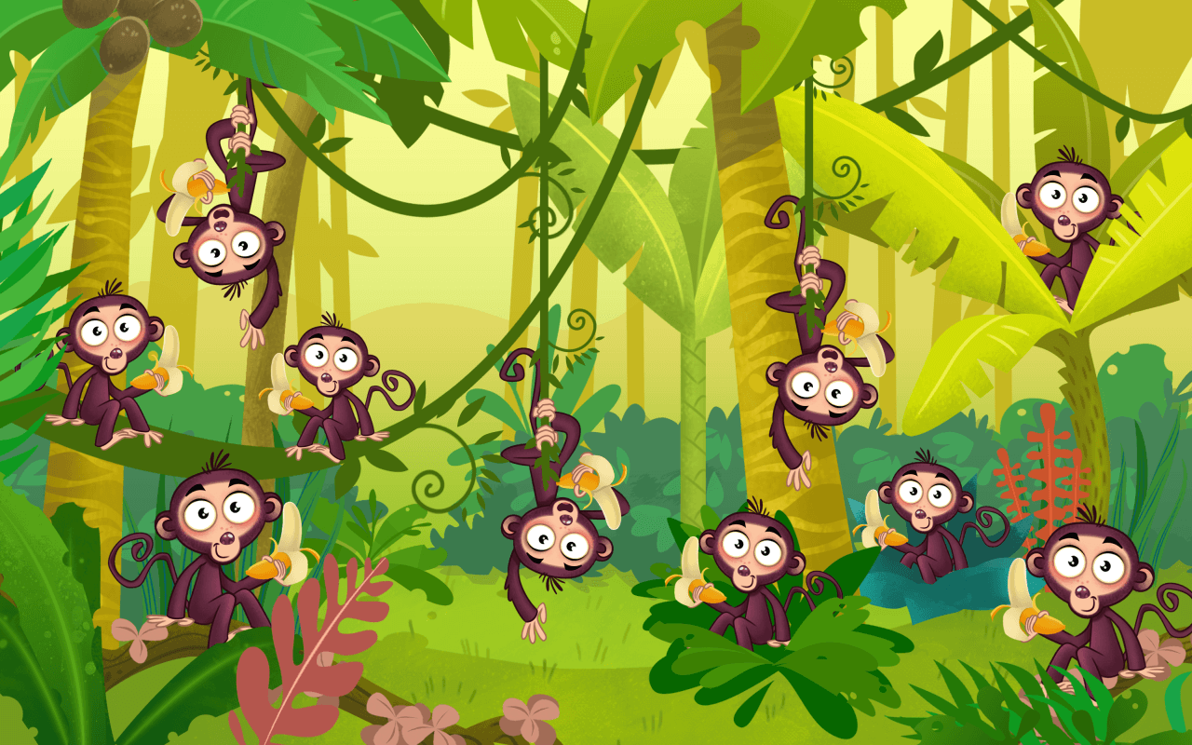

**Слайд 6**

